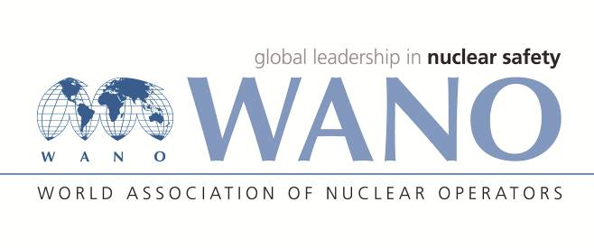 | Московский центр  Всемирная Ассоциация Организаций,  эксплуатирующих Атомные Электростанции  ВАО АЭС – МЦ  Россия, 109507, Москва, Ферганская ул., 25  Тел: +7 495 376 15 87  Факс: +7 495 376 08 97  info@wanomc.ru

Персональный бланк эксперта

Общая информация
Место проведения МТП: NPPD, г. Тегеран, Иран
Тема МТП: «Управление риском»
Дата проведения: 03-09.08.2017
Рабочий язык: английский, русский
Руководитель команды: Евгений Ковалёв
Телефон: + 7 916 244 59 19
e-mail: evkovalev@wanomc.ru

Данные эксперта
Фамилия | Ляденко
Имя | Галина
Отчество | Дингабовна
Дата рождения | 07.11.1950
Место рождения | Киргизстан
Гражданство | Украина
Номер паспорта (загран.) | EX901178
Дата выдачи паспорта | 18.12.2013
Срок действия паспорта | 18.12.2023
Орган, выдавший паспорт | 8090
Место работы | ГП «НАЭК «Энергоатом»
Должность | Начальник отдела повышения безопасности
Рабочий адрес | г.Киев, ул. Назаривская, 3
Рабочий телефон | +38(044) 523-40-28
Домашний адрес | Г.Киев, ул. О.Туманяна, 3, кв.110
Факс | +38(044) 523-40-28
Электронная почта | g.liadenko@direkcy.atom.gov.ua,
Номер мобильного телефона | +38067 941-22-27
Номер страхового свидетельства обязательного пенсионного страхования
(для граждан РФ)
Марка и серийный номер компьютера
Размер одежды  Размер обуви  Рост | 48  37  160
Название презентаций | Управление рисками при реализации мероприятий по повышению безопасности энергоблоков АЭС Украины

Опыт эксперта по тематике данной МТП: Разработка программ по повышению безопасности, планирование, контроль и мониторинг реализации мероприятий, разработка корректирующих мер

Степень владения языками

Родной язык | Русский
Иностранные языки | Плохо | Средне | Хорошо | Отлично
Английский |  | +
Другие 1) украинский |  |  | +
2)
3)

